Presseaussendung
06.09.2010

Schach–Festival Graz 2010

Das Schach Festival des Steirischen Schachverbandes vom 28. August bis 5. September im Brauhaus Puntigam steht heuer ganz im Gedenken an Gertrude Wagner, der Gründerin des Grazer Turniers und der Frau, die früh in einer von Männern dominierten Schachwelt Erfolg hatte. Ganz in ihrem Sinne ist das WGM-Turnier der Damen, das Carolina Lujan vor Eva Moser gewinnt. Patrick Zelbel holt sich den Sieg im IM-Turnier der Herren und Georg Mohr gewinnt das traditionelle Internationale Open. Die Organisatoren freuen sich über 150 Teilnehmer/-innen aus 10 Nationen, den höchsten Damenanteil aller Zeiten und eine gelungene Liveübertragung, die täglich rund 1500 Besucher im Internet anlockt und so das Turnier weit über die Landesgrenzen hinausträgt.

Das Highlight des Grazer Festivals ist das WGM-Normenturnier der Damen. Zehn Spielerinnen aus fünf Nationen kämpfen um den Sieg und um begehrte Titelnormen, für sieben Spielerinnen ist das Turnier zugleich Generalprobe für die Schacholympiade in Khanty-Mansiysk, die am 20. September eröffnet wird.

Die Argentinierin Carolina Lujan präsentiert sich in blendender Form, gewinnt sieben Partien und remisiert lediglich gegen Moser und Kopinits. Das macht in Summe 8 Punkte aus 9 Partien und sichert den Turniersieg.

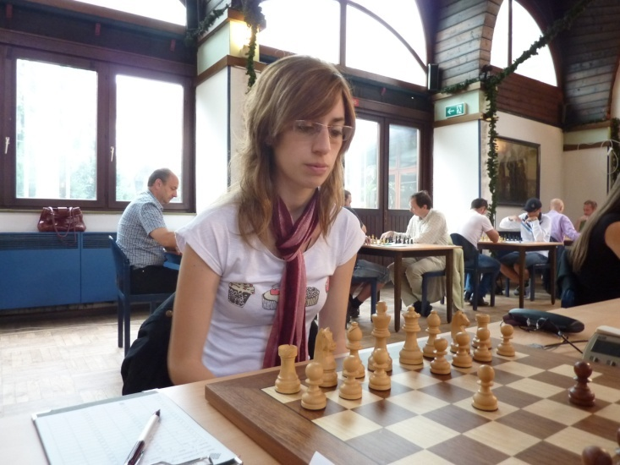
Carolina Lujan
Österreichs Aushängeschild Eva Moser steht Lujan aber kaum nach, gestattet nur ein Remis mehr gegen die Litauerin Deimante Daulyte und ist mit Rang 2 und einer Performance von fast 2500 gut in Form für die Olympiade.

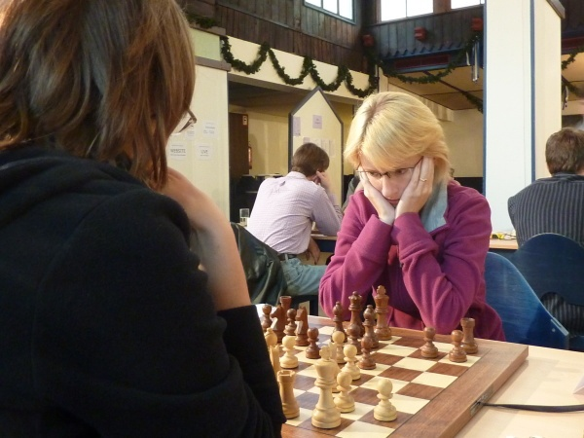Eva Moser

Bemerkenswert ist der Kampfgeist der beiden Litauerinnen Deimante Daulyte und Simona Limontaite (Foto unten: links). Die beiden Nationalspielerinnen sind privat Tante und Nichte, was sie aber nicht hindert, das direkte Duell auszukämpfen. In der zweitlängsten Partie des Turniers kann „Tante“ Limontaite am Ende den ganzen Zähler einheimsen.
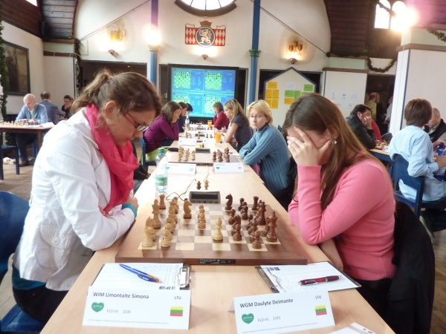

Ein gutes Turnier gelingt der Ungarin Veronika Schneider mit Rang 3, Sona Pertlova (CZE) landet mit den Litauerinnen im Mittelfeld. Die Österreicherinnen Kopinits, Schink, Exler und Novkovic müssen sich mit den Rängen 7 bis 10 zufriedengeben. Die Spielpraxis für die Olympiade ist aber gesammelt.

Das IM-Normenturnier der Herren wird eine Beute des Deutschen Patrick Zelbel. Ihm gelingen 6 Punkte aus 9 Partien, eine weitere IM-Norm und da er zudem mit dem Elogewinn auch die Elohürde von 2400 überspringt, wird ihm schon in Khanty-Mansiysk der Titel Internationaler Meister verliehen.

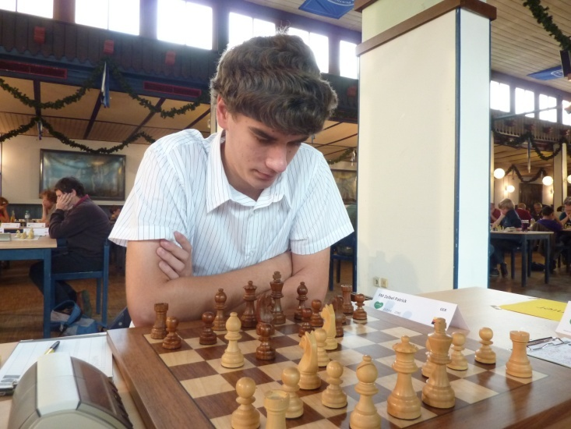
Patrick Zelbel

Wacker schlagen sich die jungen Steirer. Florian Pötz profitiert vom krankheitsbedingten Ausscheiden Walter Wittmanns in der letzten Runde und holt mit 5 Punkten und gutem Kampfschach Rang 2 vor dem Ungarn Csaba Csiszar, der lange um den Turniersieg spielt, aber Niederlagen gegen Pötz und Schnider werfen ihn zurück auf Rang 3.

Die beiden steirischen Nachwuchs-hoffnungen Lukas Handler und Peter Schreiner über-zeugen mit Rang 4 bzw. 6, auch wenn es diesmal noch nicht für eine Norm reichen soll. Landesjugendtrainer Gert Schnider muss seine Hoffnungen mit einem schlechten Start und Niederlagen gegen Gruskovnjak (SLO) und Zelbel früh begraben, kämpft sich aber mit Siegen gegen Csiszar und Pötz zurück ins gute Mittelfeld.

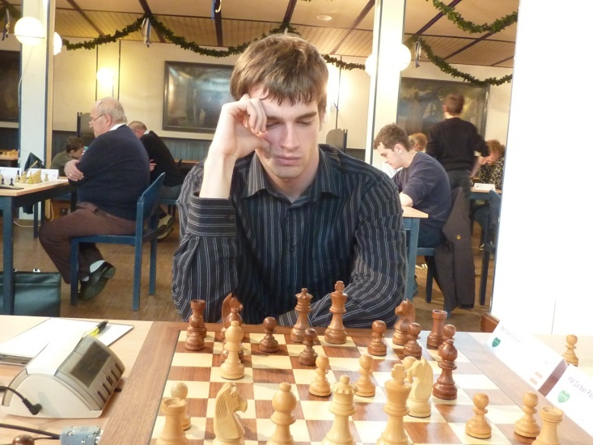
Florian Pötz

Reinhard Lendwai gelingt das Kunststück, ungeschlagen zu bleiben. Wirklich gefordert wurde er aber bei seinen 9 Remisen nicht. Walter Wittmann, ein langjähriger Weggefährte von Gertrude Wagner, erkrankt im Laufe des Turniers, spielt aber tapfer bis zur Vorschlussrunde weiter, um anderen Titelnormen zu ermöglichen.

Das traditionelle Open gewinnt der für Straßenbahn Graz in der 2. Bundesliga spielende Slowene Georg Mohr dank eines Sieges im direkten Duell mit 7 Punkten vor Österreichs David Shengelia, der eine fünfköpfige Gruppe von Spielern mit 6,5 Punkten anführt.

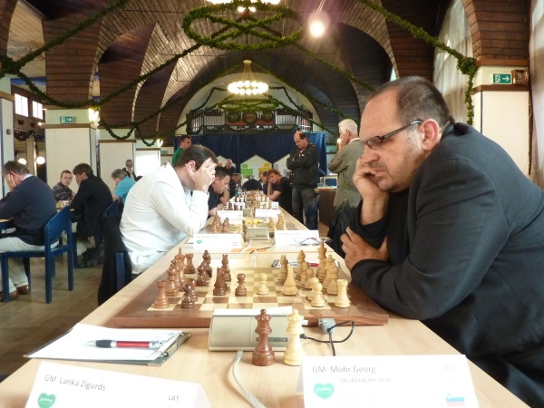
Georg Mohr

Bemerkenswert ist die erneute gute Leistung von Alexander Fauland. Der Südsteirer spielt eine Performance über 2500 und wird hinter Sergey Kasparov und vor den Großmeistern Lanka und Rabiega ausgezeichneter Vierter. Die steirische Armada mit Georg Danner, Kurt Fahrner, Mario Schachinger und Andreas Diermair folgt auf den Plätzen 7 bis 10.

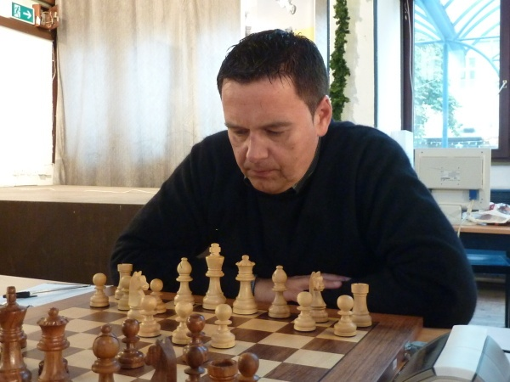
Alexander Fauland

Aus Sicht der steirischen Gastgeber sind Rang 19 von Martin Christian Huber und Rang 21 von Stefan Kreiner die Sensation schlechthin. Beide Nachwuchshoffnungen erspielen Performances um 2250. Das liegt weit über ihren Erwartungen und ist ein deutliches Indiz für einen Leistungssprung über den Sommer. Beste Dame wird Reka Horvath vom Schachklub Feldbach/Kirchberg.

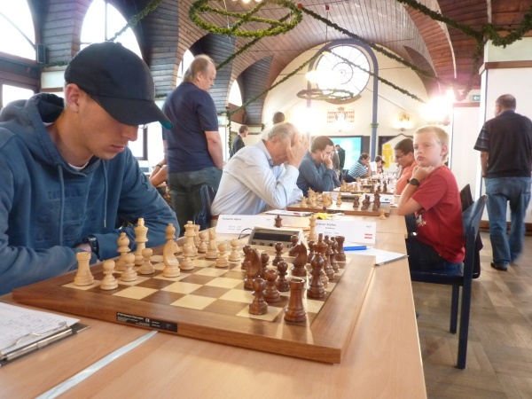
Martin Christian Huber (rechts)

In der B Gruppe siegt der Österreicher Wolfgang Polz vor dem punktegleichen Gast aus Deutschland, Ralf Hapke. Beide erzielen 7 Punkte und verweisen fünf Spieler/-innen mit 6,5 Zählern auf die Plätze. Diese Gruppe ist mit den Jugendkaderspieler/-innen Florian Penz und Laura Hiebler, dem erfolgreichen Comeback von Elisabeth Klinkan und dem Styrianer Christian Schütz ausnahmslos steirisch.

Das Resümee des Schach Festivals sind attraktive Rundenturniere, ein stark besetztes Open, herausragende Leistungen von Lujan und Moser, das Comeback des Jahres von Alexander Fauland und viele gute Leistungen steirischer Jugendspieler/-innen, 150 Teilnehmer/-innen sowie der höchste Damenanteil aller Zeiten.

Die erstmals durchgeführte Liveübertragung hat die Turniere und Sponsoren weit in die Welt getragen. Rund 1500 Besucher haben täglich zugesehen.

Alle Ergebnisse, Partien und viele Fotos finden sich auf der Turnierwebsite:

http://styria.chess.at/grazopen

